湖北省公路学会

鄂公学字【2020】05 号

关于新型冠状病毒感染肺炎疫情防控期间联合知网知识服务与网络协同办公体验活动的通知

省公路学会各会员单位：
为抗击疫情，共克时艰，在各单位不能如期返岗全民齐心抗击新型冠状病毒肺炎期间，可借助平台进行网络协同办公，也是全员学习提高的好时机。经研究与沟通，我会与中国知网湖北分公司合作推出了“抗击疫情，知网同行，共同提高业务能力”服务方案。即日起至3月31日，各会员单位可以按照机构为单位，以人数为基础进行机构团队账号免费开通的申请工作。中国知网工作人员将进行全程的手把手使用服务，开放多方资源与平台供广大会员使用与学习。
1、开通【知网研学平台】一个富含学习资源的个人学习工具平台，来提供广大人员在线文献阅读、笔记、创作、思维导图、个人知识管理等。免费服务的文献包括：HTML碎片化内容阅读，限每日每人在线阅读文献不多于20篇。服务终端为网页端、桌面端、手机端、IPAD，并可与维修小程序同步提供。服务网址：http://x.cnki.net。服务指南请见附件（含操作步骤）。
2、开通【知网OKMS汇智】一个可以支持企业网络协同办公的平台，主要用于企业的知识管理、项目的在线协同研究、集体学习和业务协同管理等。免费服务的系统功能包括在线协同研讨、协同编撰等，免费服务的文献包括中国知网发布的所有文献的题录摘要，同时提供全文文献在线阅读免费服务，但限人均每日不超过20篇全文。服务网址http://km.cnki.net/。服务指南请见附件（含操作步骤）。
3、行业平台（云服务版）的免费开通使用，为各单位提供精准的知识服务，包括《勘察设计行业知识服务平台》、《建筑业知识资源总库》、《交通规划设计知识资源总库》、《公路规建管养知识服务平台》、《公路工程监理知识资源总库》、《城市轨道交通知识资源总库》、《铁路行业知识服务平台》、《“四好农村”专题知识库》、《路桥建设知识总库》、《市政工程建设知识库》等等一系列知识服务，此项免费试用需要各单位代表跟知网人员进行沟通单位开通方式。
4、其他事项
1）本次活动不涉及任何费用，旨在为广大会员单位提供学习与提高的平台，请大家踊跃参与；
2）学会联系人：杨彬 18062071103 115630678@qq.com
3）知网联系人：余蕾 13986914794 813992738@qq.com
4）在此期间为保障上述服务的正常使用，同方知网湖北分公司提供问题解答直播服务 ，具体信息如下：
平台：QQ直播 内容：产品及服务问题解答
讲师：同方知网湖北分公司产品经理
时间：2月14日-3月31日
10:00-10:45, 15:00-15:45, 20:00-20:45
疫情当前，希望各单位积极利用免费的网络资源开展学习、项目研究等工作！
附件1：“服务指南-疫情期间知网研学平台个人端服务细则”
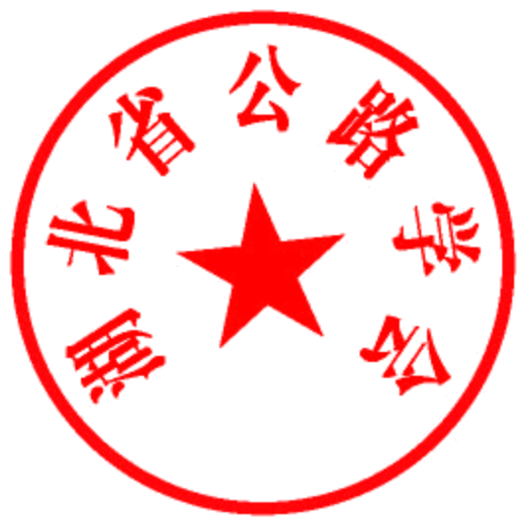
附件2：“服务指南-中国知网OKMS汇智推出抗击疫情团队版”

2020年2月13日

附件1

疫情期间“知网研学平台”服务细则
知网研学平台将开放，文献可在线免费使用，包括期刊、博硕士、会议、年鉴文献等数据库使用权限以及阅读和创作工具。
知网研学平台可进行三端服务，包括Web端（x.cnki.net）、PC端“知网研学”（原E-study）、手机端（APP、微信小程序“知网研学”）。
同一账号，一键登录，三端同步，实时更新。
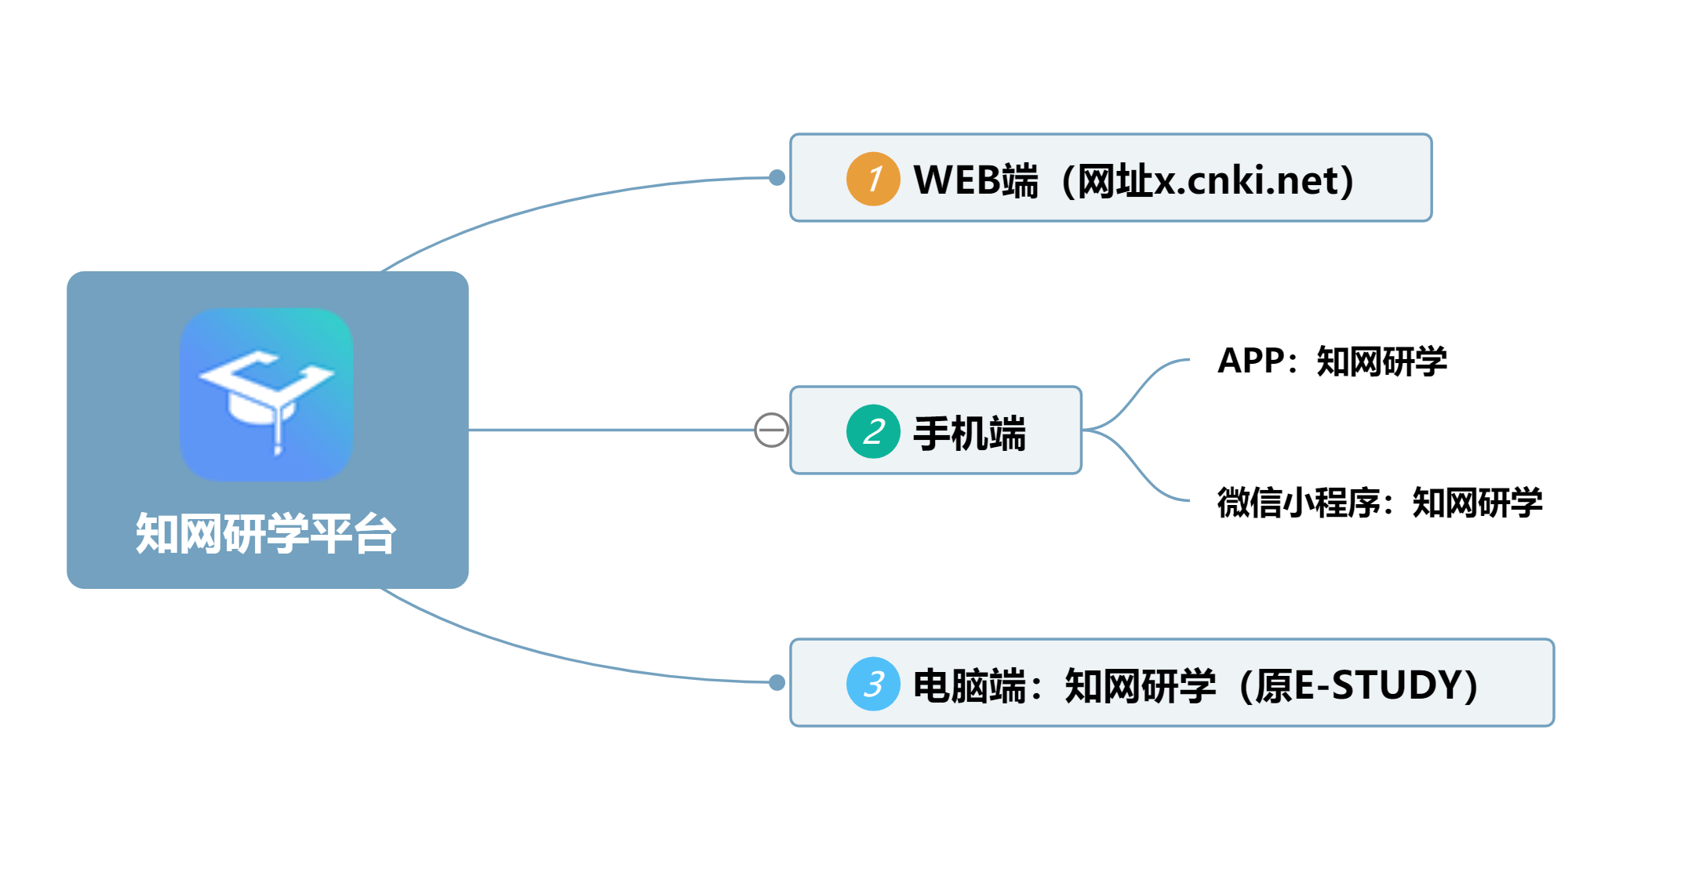
具体服务细则

Web端（电脑网页端）

第一步：进入注册登录界面
1. 通过“中国知网”（cnki.net）首页，点击“研究型学习平台”，直接跳转到知网研学平台，如下图所示：
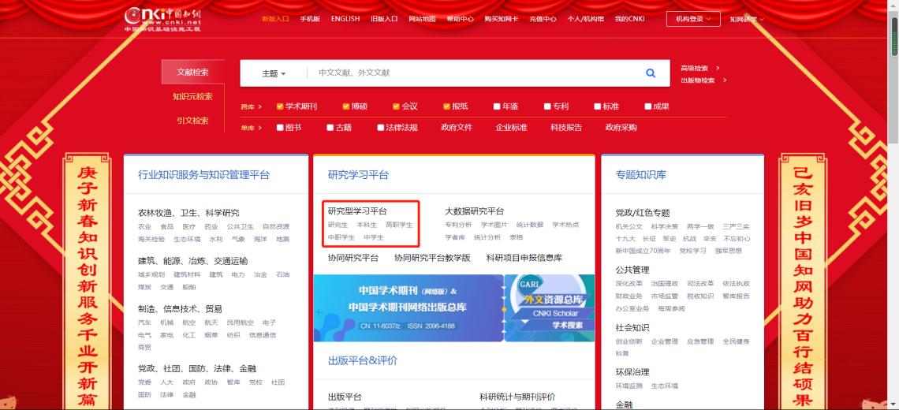
2. 或通过知网研学平台网址 x.cnki.net 直接进入，如下图所示：
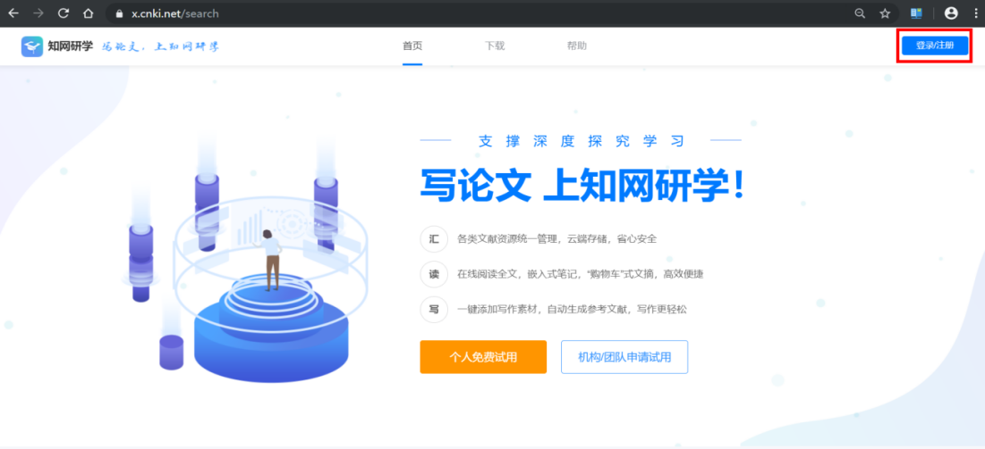
第二步：用户注册
点击右上角“登录注册”，可通过手机号和验证码进行注册，如下图所示：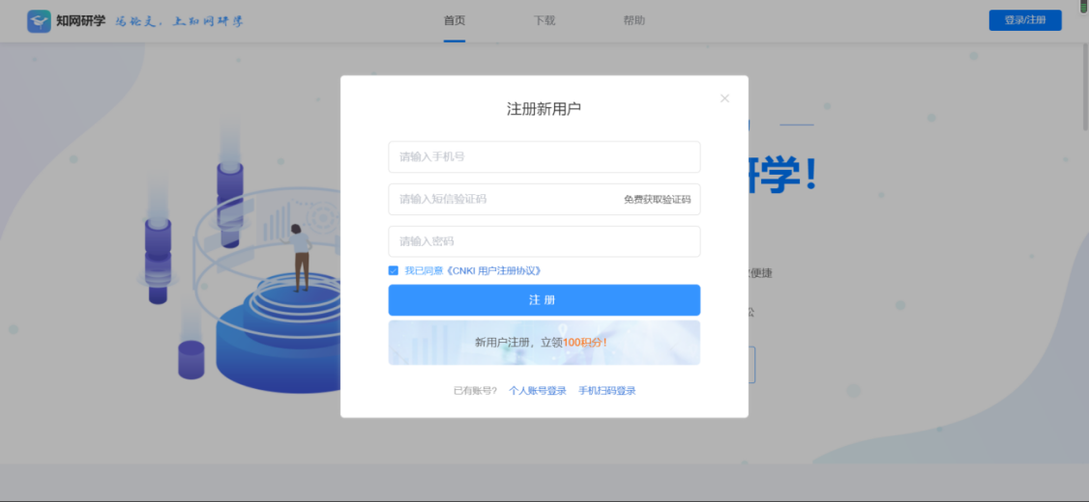

第三步：获得免费使用权限
线上完善信息；
1. 未返校师生：点击“马上完善信息”，在左侧“个人信息设置”中，准确填写学校名称和电子邮箱，进入快速通道。
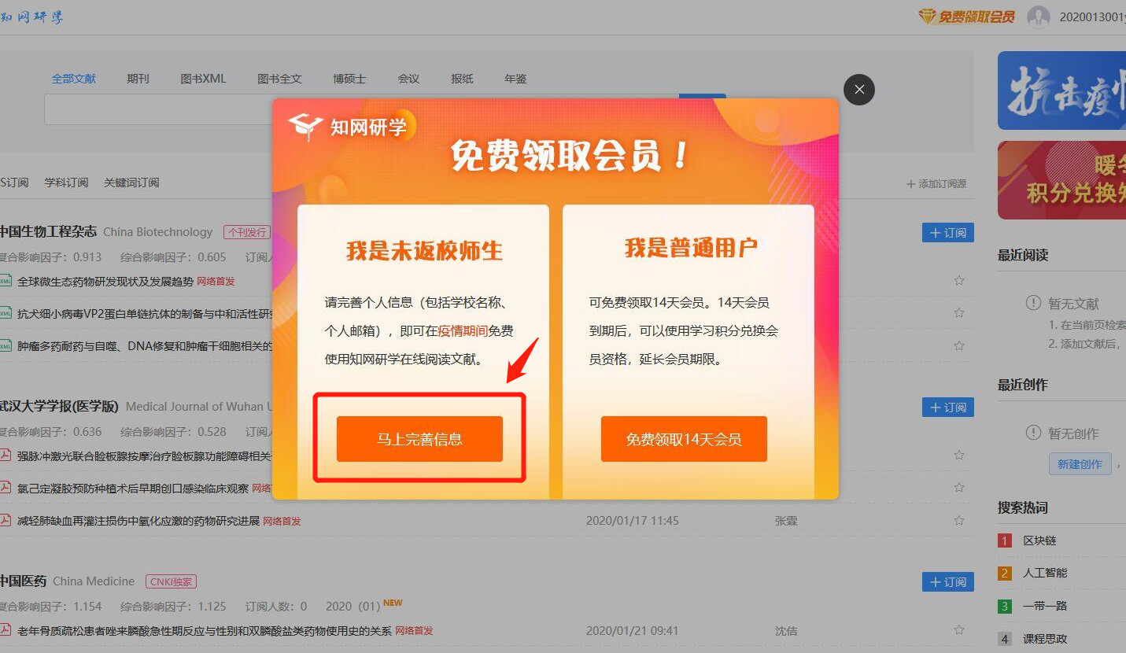
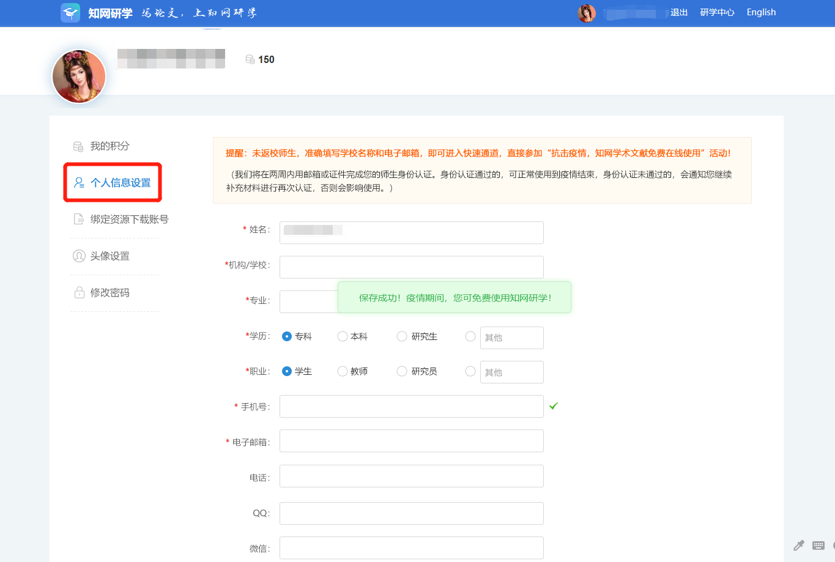
2. 普通用户：直接点击线上免费领取14天会员。
3. 老用户：已经领取过14天会员的用户，可以点击右上角头像，点击“我的积分”，使用积分兑换会员。

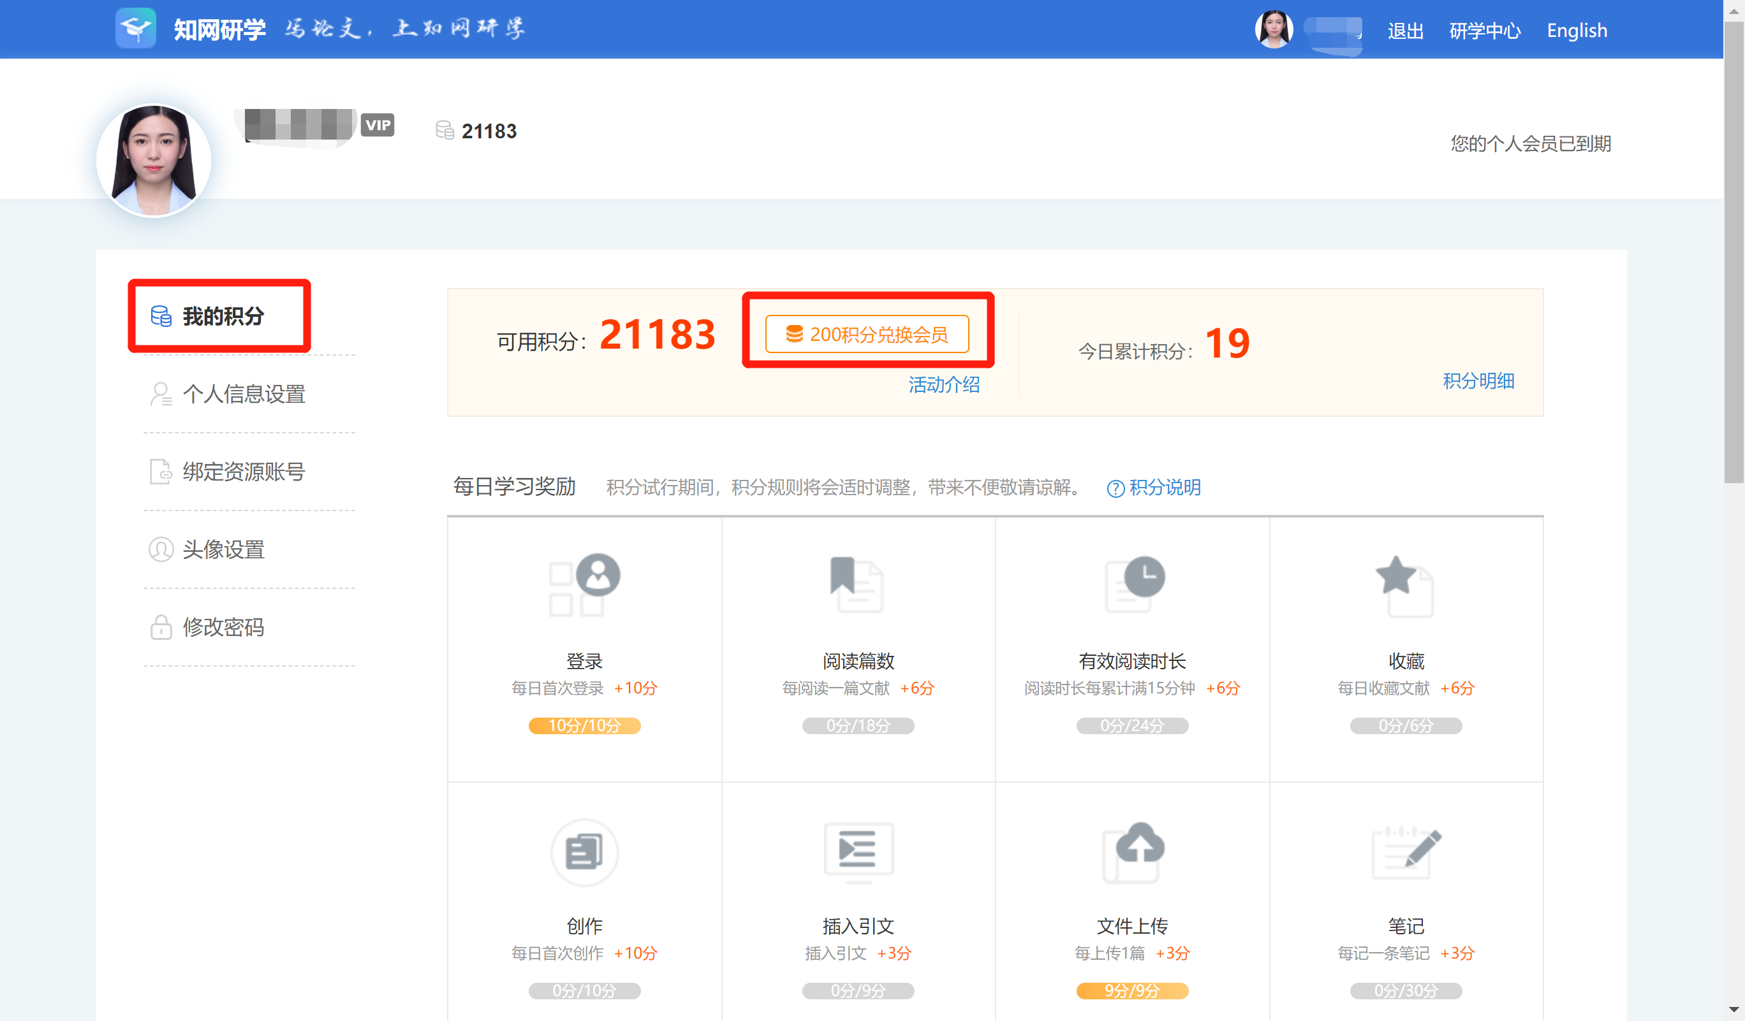

知网研学平台以搭建个人探究式学习环境为核心，以提高用户自主学习和创新能力为目标，利用XML碎片化、知识重组、知识网络构建等技术，打造以汇聚资源、理解知识、创作表达为核心功能的终身线上学习平台。改变传统静态的版式化阅读方式，提供动态、交互、图谱化的阅读模式，服务个人探究式移动学习，构建个人知识结构，实现知识创新。
请享受您的学术之旅，也欢迎您多提宝贵意见，产品使用过程中有任何问题，请联系：
QQ群：823041236，719450633；
尚老师，手机 18610993042，QQ 378762553；
马老师，手机 15269684614，QQ 1115761378；
郭老师，手机 15901288432，QQ 995231919；
徐老师，手机 15177795356，QQ 623475237；
有更多人为您服务，也有更多使用经验分享。
中国知网
知网研学平台项目组
2020年2月11日

附件2

中国知网 OKMS•汇智（云服务版）服务指南
OKMS • 汇智(云服务版)是中国知网机构知识管理和知识服务（简称OKMS）系列产品之一，主要是面向科研团队、项目团队、研发团队、工作团队、智库团队、咨询团队、实验室、社会团体等小型团队的知识管理和协同工作平台，用于团队成员之间的实时工作协同、知识共享和知识沉淀。
在全国上下共同抗击新型冠状病毒肺炎的非常时期，为保障疫情期间高校、科研机构等各项研究工作不受延误，中国知网OKMS汇智推出抗击疫情团队版，提供知识查阅、资料共享、项目协同、文档协同、个人知识管理等功能。详细服务说明如下：


服务对象
国家重点实验室、省部级重点试验室、校级实验室、高校院系研究团队、各类智库、研究机构、医疗机构及其他科研、项目团队等。

服务项目
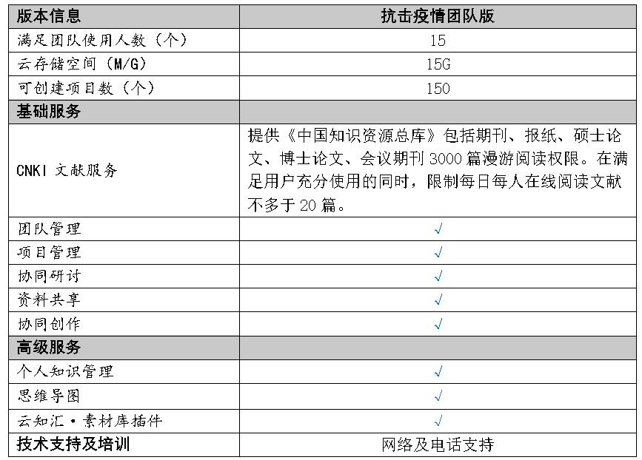

注意事项
(1)抗击疫情团队版开放时间暂定为：2020年2月1日-2020年3月31日
(2) 访问网址：http://km.cnki.net/
(3) 所创建团队要求成员5人以上，否则会按无效团队取消权限。
(4) 每位用户只能加入一个“抗击疫情团队版”。

抗击疫情团队版操作流程

（1）注册OKMS汇智个人账户：
进入汇智官方网站（http://km.cnki.net/），点击右上角“注册”，进入手机号注册页面，依次填入手机号、验证码、设置个人密码，完成个人账户的注册。如图1所示。若已经有CNKI个人账户则可直接登录。
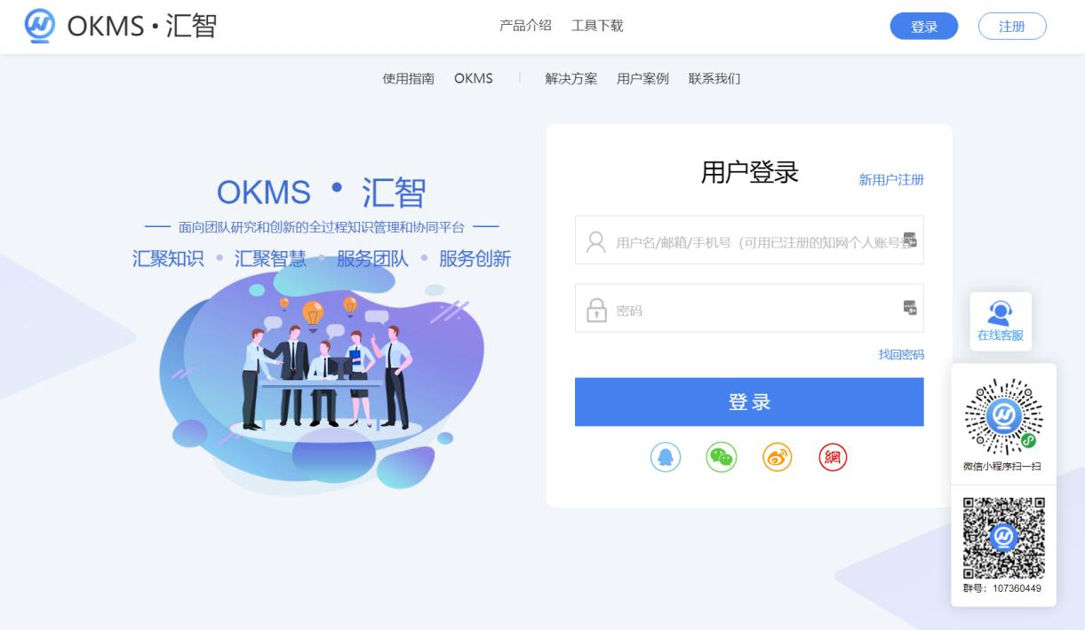图1 汇智平台注册页

（2）创建团队：
点击“创建团队”，输入团队名称及所属机构，实名创建自己的团队。
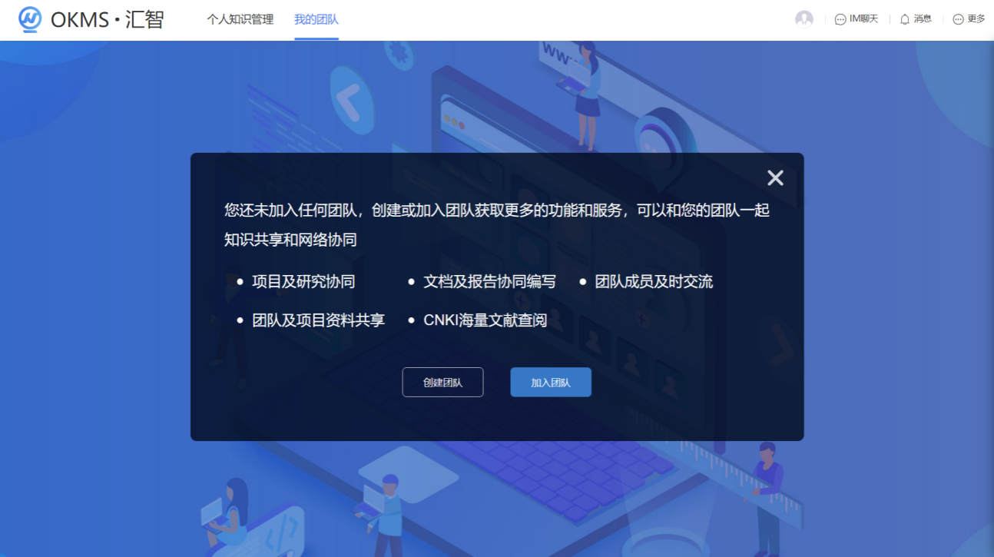
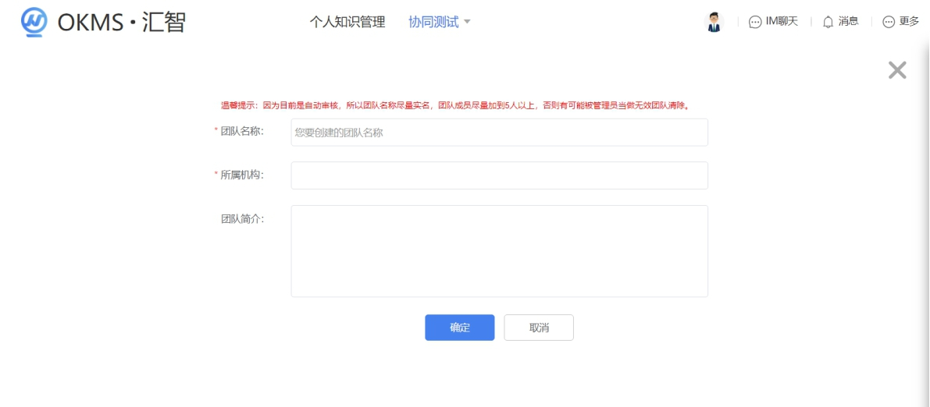图2 汇智平台创建团队页
进入团队界面点击右下角抗击疫情团队版“免费使用”，系统会自动审核并授权使用。
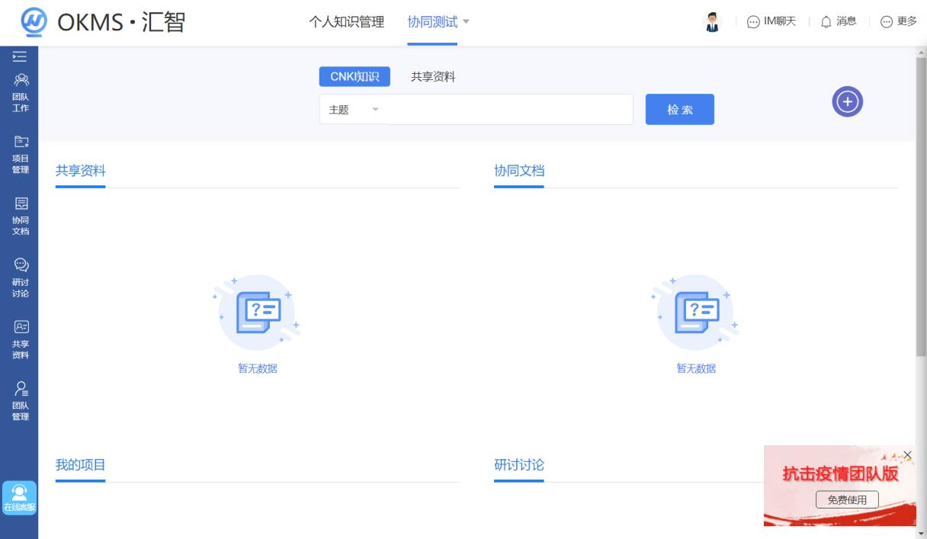图3 汇智平台团队工作台

（3）邀请团队成员：
创建完成后通过分享邀请链接邀请自己团队成员加入，加入到团队后各成员即可进行协同研讨与资料共享。
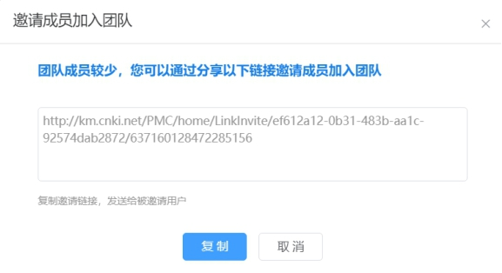图4 汇智平台团队邀请链接

（4）查询阅读文献：
在团队页面“CNKI知识搜索框”中输入检索主题词，即可查询相关知网文献。
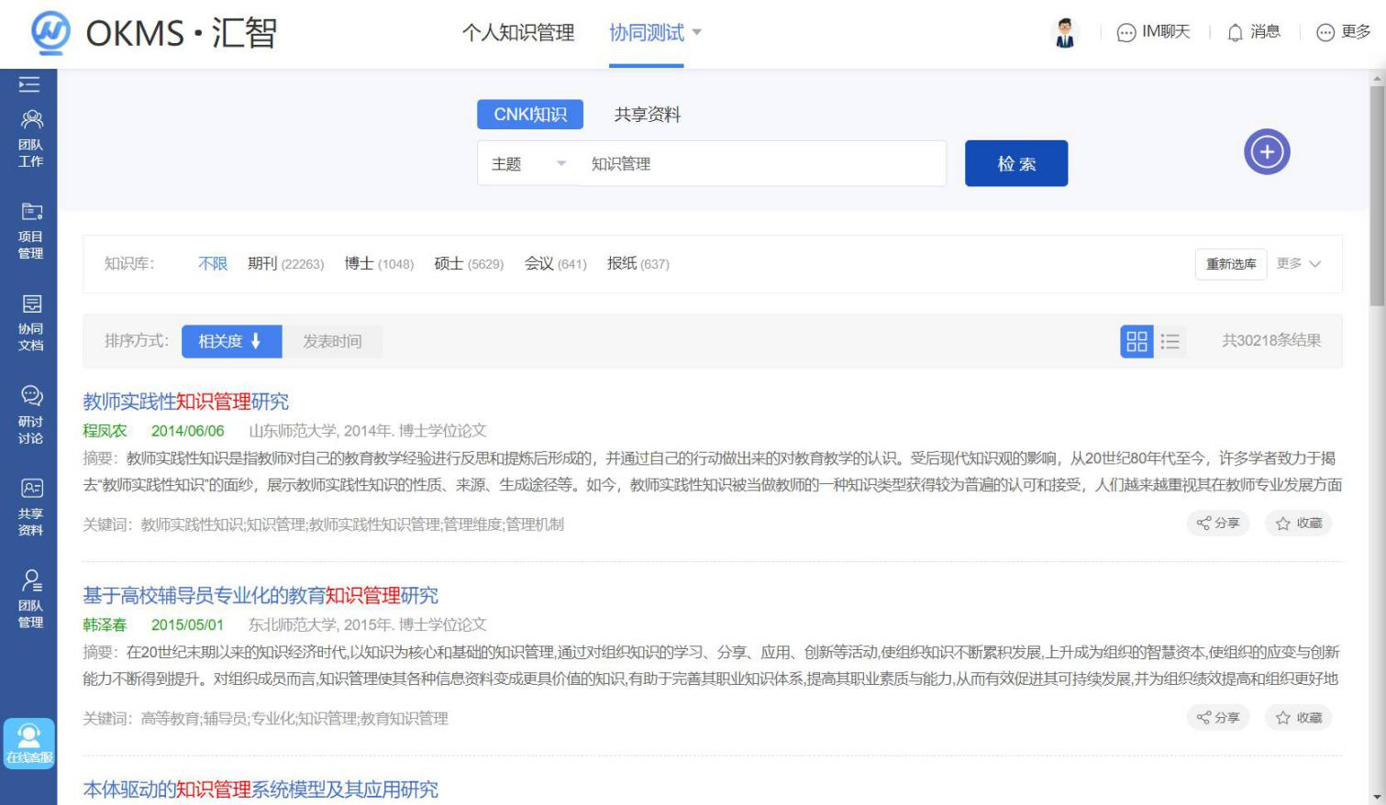图5 汇智平台查询文献
选择“扣费方式”中的团队漫游即可抵扣积分跳转文献阅读界面。
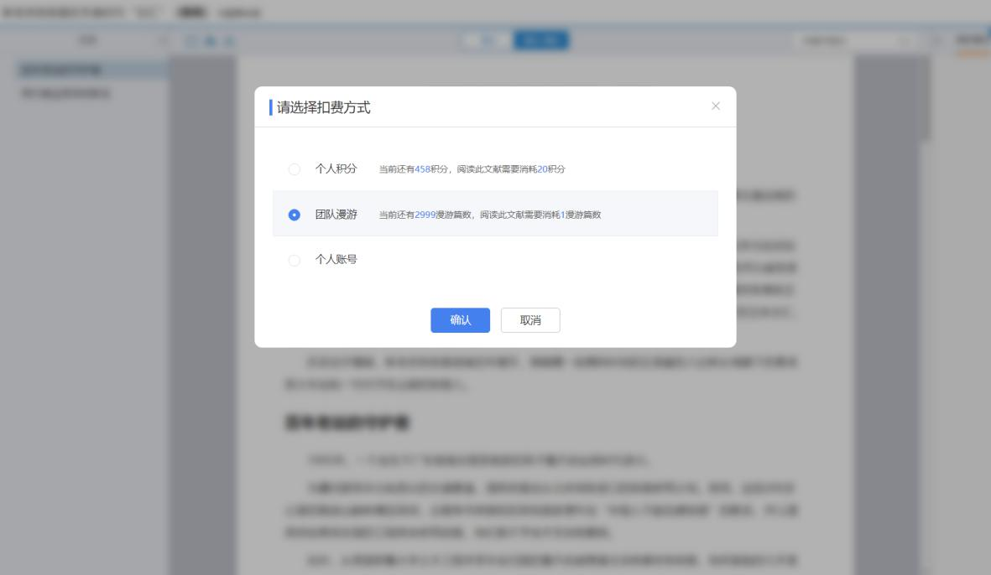图6 汇智平台选择阅读方式
文献阅读界面可无缝完成阅读，划线，笔记，文摘以及复制等一系列工作，彻底摆脱了文档的管理，直接关注知识内容本身。
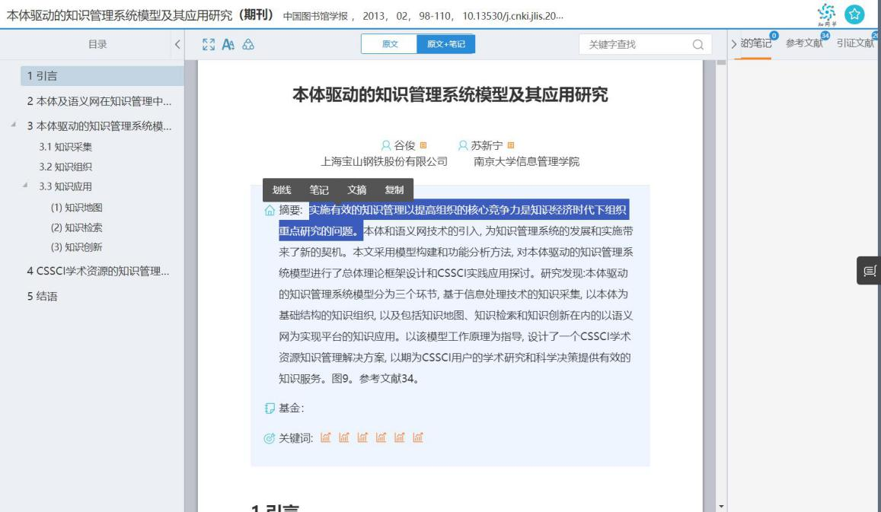
图7 汇智平台阅读文献
汇智平台还支持协同研讨、协同文档创作、项目管理、个人知识管理、共享资料等功能，您可用电脑登录http://km.cnki.net/foundation/home/userguide,了解更多功能。
咨询邮箱：fk9703@cnki.net

